Каждый родитель желает, чтобы его ребенок был здоров, весел и правильно развивался. В этом стремлений поможет правильная организация режима дня. Что такое режим дня?
Режим дня – это система распределения периодов сна и бодрствования, приемов пищи, гигиенических и оздоровительных процедур, занятий и самостоятельной деятельности детей.
Режим дня основан на правильном чередовании различных видов деятельности и предусматривает организационный режим для дошкольника:
Дневной и ночной сон определенной продолжительности с соблюдением времени подъема и отхода ко сну;
- Регулярное питание;
- Определенная продолжительность отдыха с максимальным пребыванием на свежем воздухе;
- Правильное чередование труда и отдыха;

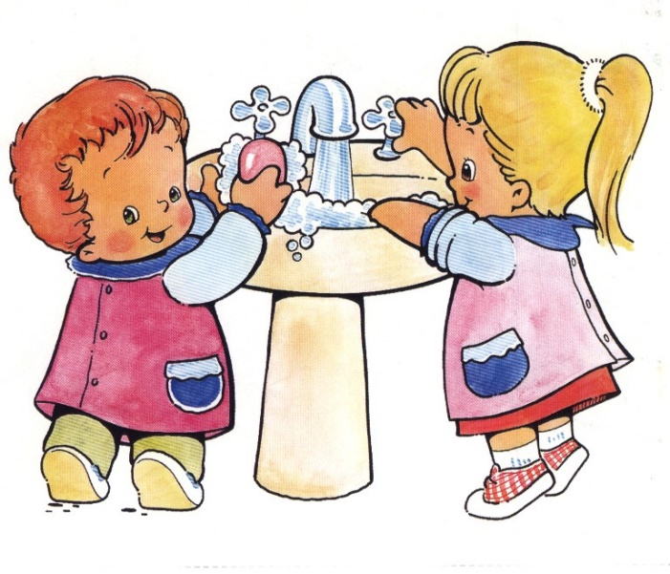
- Определенное время для физзарядки и личной гигиены.
Все родители пережили особенно напряженный период, когда только что появившийся в мир человек должен приспособиться к необычным условиям.
Бодрое, жизнерадостное и в то же время уравновешенное настроение детей в большей мере зависит от строгого выполнения режима. Запаздывание еды, сна, прогулок отрицательно сказывается на нервной системе детей: они становятся вялыми или, наоборот, возбужденными, начинают капризничать, теряют аппетит, плохо засыпают и спят беспокойно.
По мере роста ребенка распорядок его будет меняться. Но на всю жизнь должна сохраниться основа, заложенная в раннем детстве – чередование всех форм деятельности организма в определенном режиме. Воспитать в ребенке чувство ритма – не слишком сложно: самой природе присущ ритм. Малыш легко привыкает к предложенному ему режиму.



Но родителям и другим окружающим взрослым соблюдать его без перебоев оказывается трудно: то жаль в хорошую погоду вовремя уйти с прогулки или прервать интересную игру, то произошла задержка с приготовлением пищи. А мозг ребенка фиксирует эту неустойчивость режима, и потому так трудно выдерживать его, когда ребенок становиться старше и начинает просить «чуть-чуть» задержаться, опоздать, отложить и т.д.

Хорошая работоспособность в течение дня обеспечивается разнообразием видов деятельности и их чередованием. С физиологических позиций это объясняется способностью коры головного мозга одновременно работать и отдыхать. В каждый отдельный момент работает не вся ее поверхность, а отдельные участки, именно те, которые ведают данной деятельностью (поле оптимальной возбудимости). Остальные области коры в это время находятся в состоянии покоя. При изменении характера занятий поле оптимальной возбудимости перемещается и создаются условия для отдыха ранее функционировавших участков коры головного мозга.
Нервная система малыша очень чувствительна к различным воздействиям окружающей среды. Дети быстро устают и поэтому нуждаются в частом и продолжительном отдыхе. Главным видом отдыха – сон. Если он недостаточно продолжителен, то организм не отдыхает в полной мере. Это отрицательно влияет на нервную систему ребенка. Ослабленные дети независимо от возраста должны спать больше. Важно приучать детей ложиться спать и вставать в определенное время.

Перед сном рекомендуются только спокойные игры, очень полезна получасовая прогулка. Готовясь ко сну, дети моют лицо, шею, руки и ноги водой комнатной температуры. Это имеет не только гигиеническое, но и закаливающее значение, хорошо влияет на нервную систему, способствует быстрому засыпанию

В течении дня – лучший вид отдыха для ребенка – подвижные игры, занятия физкультурой и спортом.
Кто из родителей не знает о пользе закаливания и физкультуры в укреплении организма ребенка, повышении его устойчивости к заболеваниям.
Не мало важной является ежедневная прогулка на свежем воздухе, активные игры с детьми – непременный пункт в распорядке дня малыша, так как прогулки закаляют его организм, влияют на психологический фон ребенка. Кроме того, гуляя на улице с ровесниками, он получает много информации и приобретает опыт общения и поведения с разными людьми.
Таким образом, режим дня – это режим жизни. И насколько более тщательно родители продумают режим дня для своего ребенка и постараются внедрить его в жизнь, настолько это положительно отразиться на всех сторонах жизни и здоровья вашего ребенка.

ГБУ РМЭ «Детский дом-интернат «Солнышко»

РЕЖИМ ДНЯ
И ЕГО ЗНАЧЕНИЕ В ЖИЗНИ РЕБЕНКА
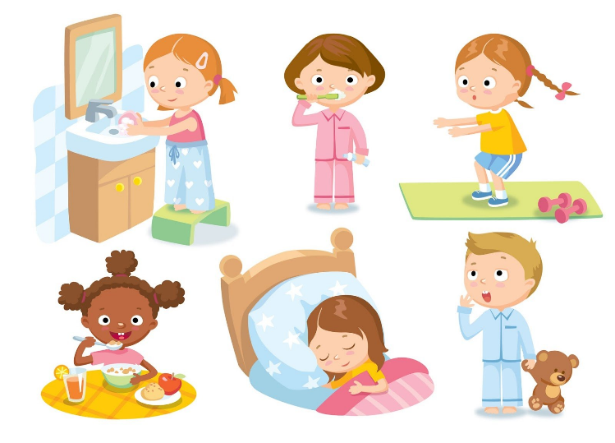

Составила воспитатель З.К. Алямова

г. Йошкар-Ола

